类型（订阅号，服务号，企业号）

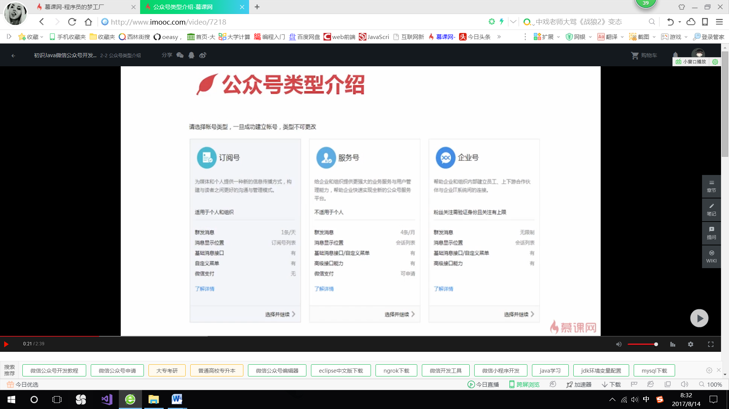

1登录微信公众号平台<http://mp.weixin.qq.com>

2邮件注册（每个邮箱只能注册一个）

3类型的选择

4信息的登陆

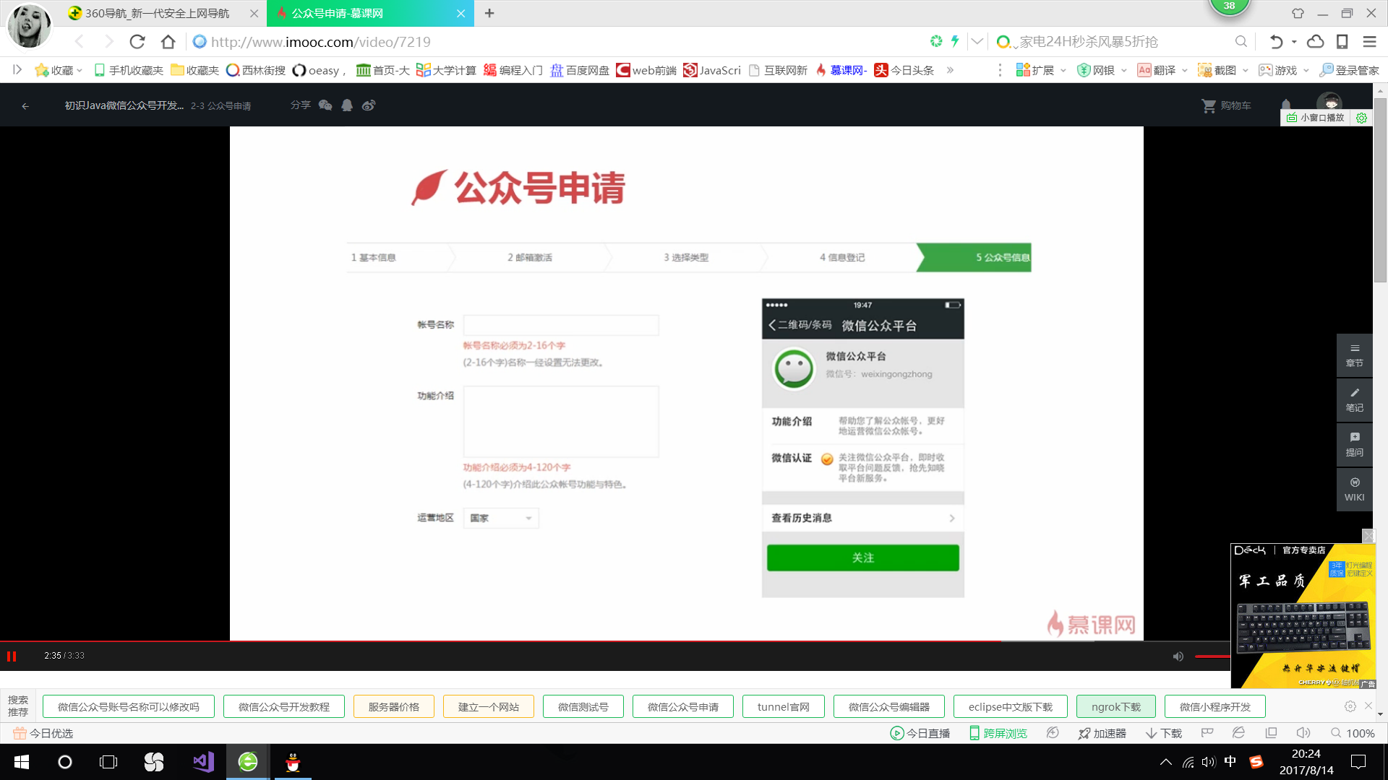

账号名称不是微信号

功能的介绍<http://www.imooc.com/video/7220>